開啟舊約豐富的鑰匙#45瑪垃基書
課程重點
* 舊約先知大多是預言以色列的未來，但有很多的教會從來不講以色列的未來，因為大家對於以色列未來的預言，有三種不同的看法：(1)認為這些應許是有條件的，以色列必須向神忠心以及順服，應許才會實現 (2)這些預言無條件的，不管情況怎麼樣，神的應許一定都會實現，但教會已經取代以色列 (3)那些預言無條件，一定會實現，而且會以字面上所說的方式，在以色列實現，以色列必要得救。
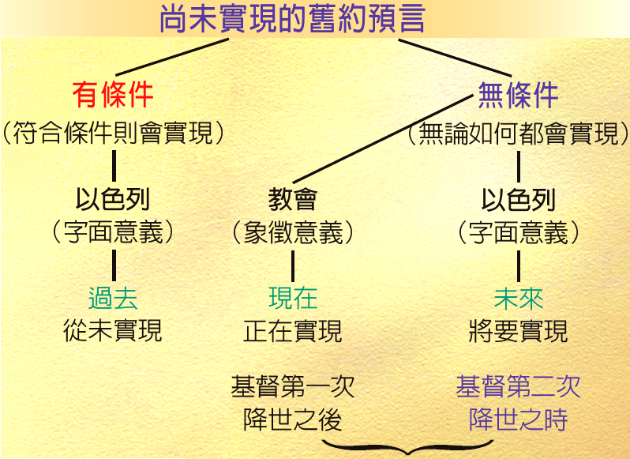
* 瑪拉基書的背景很像哈該書，還有撒迦利亞書，只是情況更糟。以色列人已經從被擄的巴比倫，歸回一百年，但是他們的情況很不好，耶路撒冷仍然荒涼，收成很差，經常有蝗災，生活艱苦又危險。所以百姓非常非常地失望。他們開始問：這樣做值得嗎(why bother?)
* 瑪拉基有一點很特別，他跟百姓辯論，他的信息被百姓砲轟，因為他的信息是在砲轟百姓，他的信息讓百姓很不高興，因為他基本上是說：你們是這一切的禍首，不是神先不關心你們，是你們先不理神。
* 瑪拉基書有五大特點：(1)這卷書85%是神親口說的話，多過其他的小先知書 (2)瑪拉基是「使者」的意思，也許不是先知的名字 (3)先知和百姓針鋒相對的辨論，他被攻擊十二次瑪拉基很有力的一一回答這些抗議 (4)這卷書都是散文，沒有詩，因為神已經沒有感覺了 (5)瑪拉基書是神最後一段話，接下來祂沈默四百年。
* 我們讀新約聖經的時候，認為神是慈愛的天父，這沒有錯！但舊約聖經所呈現的神的三個角色都很重要:(1)祂是我們過去的創造者(2)是我們現在的王(3)是我們未來的審判者。新約聖經的慈愛天父是額外的角色，不是要取代那些角色。
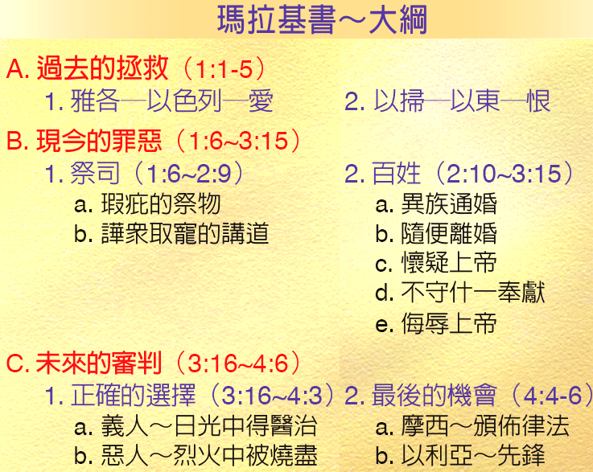
* 瑪拉基首先批評的是祭司，他批評他們兩件事:(1)百姓應該尊敬神，可是他們卻藐視神。他們回答說：哪裡有?我們在什麽事上藐視神了?他說：有兩方面:你們挑選最劣等的祭物，瞎的、瘸的、沒有用處的動物給神 (2)你們應該教導百姓敬畏神，不該只講大家喜歡聽的話。
* 接下來瑪拉基開始指責百姓，從五件事可以看出他們的信心和行為都在走下坡:
* (1) 和異族通婚，有許多年輕人跟外邦人結婚，這是神嚴嚴禁止的。
* (2) 隨便離婚；瑪拉基指控百姓違約，他們就問：怎麼說呢？他說：你們違背婚約，婚姻是一種約，你們跟外邦人結婚也是違約。
* (3) 講完這番指控以後，再來是神的懇勸：你們一直對我不忠，但我仍然信實，就算你們違背我的約，但我絕不違約。我是守約的神，就算你們離開我，但仍然可以回轉歸向我。
* (4) 接下來瑪拉基說：你們偷竊神的東西。百姓問：哪有？有！你們沒有繳納什一奉獻，和一般奉獻。瑪拉基清清楚楚指出來，叫他們啞口無言。這裡說「天上的窗」是什麽意思？就是天上的窗，也就是雲和雨。因為咒詛帶給他們旱災，打開天上的窗傾福給你們，這是指再度降雨給你們。
* (5) 指責他們侮辱神，他們問：我們哪裡侮辱神了？瑪拉基話鋒犀利地說：你們說事奉神是徒然的，信奉神沒有用，是不值得的；這是在侮辱神。有些人在聽了瑪拉基的預言以後，就討論信息，認罪悔改，他們談論神，神就記下他們的名字，記下那些對信息有回應的人。
* 最後一段預言，這裡說神要把百姓區分開來，那一天就是主的日子。就像撒迦利亞、阿摩司、還有約珥所講的主的日子，瑪拉基也談到了，那是算賬的日子，是審判的日子。到了那天只有兩種人：義人和惡人、事奉神的人和不事奉神的人、敬畏神的人和藐視神的人、在神面前謙卑的人和在神面前驕傲的人。
* 到那日，義人要成為神的寶貴資產，他們必跳躍如同被放出圈外的小牛。必有公義的日頭出現，其光線有醫治之能。這是春天的景象，像詩一般的形容，陽光普照，大家雀躍地跳躍，春天來了！充滿生命的活力。但是被棄絕的人到那日必像收割後被燒盡的碎稭。
* 最後三節經文，也就是這卷書的結語，重點放在舊約聖經的兩大偉人摩西和以利亞：你們當紀念摩西的律法，遵守我所吩咐的律例典章。神會給你們第二次機會，祂會再度差遣先知以利亞來你們這裏。
* 以利亞是第一個挑戰以色列拜偶像和淫亂的主要先知。摩西是帶領他們出埃及的先知，頒給他們約和律法，但以利亞是第一個指責他們違約，叫他們要守約的先知。舊約聖經最後說，你們如果不聽從以利亞，你們的地就會受咒詛，但他們在主的日子來到之前，還有一次機會。還有一個先知會來為主預備道路，這個人就像以利亞呼籲大家悔改，他會使親子和好，重建家庭，叫父親與兒女和好，叫兒女與父親和好。還有一次機會，他們已經等這個機會等了四百年，他們被埃及人佔領，先是被波斯人佔領，然後是埃及人，再來是敘利亞人、希臘人再來是羅馬人。
* 突然間有個人，穿著像以利亞，而且這個人跟以利亞一樣吃蝗蟲野蜜。全國百姓都說：他來了！大家爭先恐後來聽他講道，這個人傳講的信息，正是瑪拉基所預言的。他呼籲大家尋求真智慧，回歸家庭。這位以利亞來了，但他只是來打先鋒，預備主的道路。百姓激烈辯論，施洗約翰是不是以利亞？事實上耶穌兩次參與辯論，告訴百姓以利亞已經來了，就是我的表哥約翰。

讀經進度
(按讀經進度，每天從進度中挑一段經文作靈修筆記)
日期： | 星期一 | 星期二 | 星期三 | 星期四 | 星期五 | 星期六 | 星期日
日期： | 瑪1 | 瑪2 | 瑪3 | 瑪4
經文題目
神的心意、屬性
真理、教導

生活應用

聆聽

回應

